新 书 推 荐

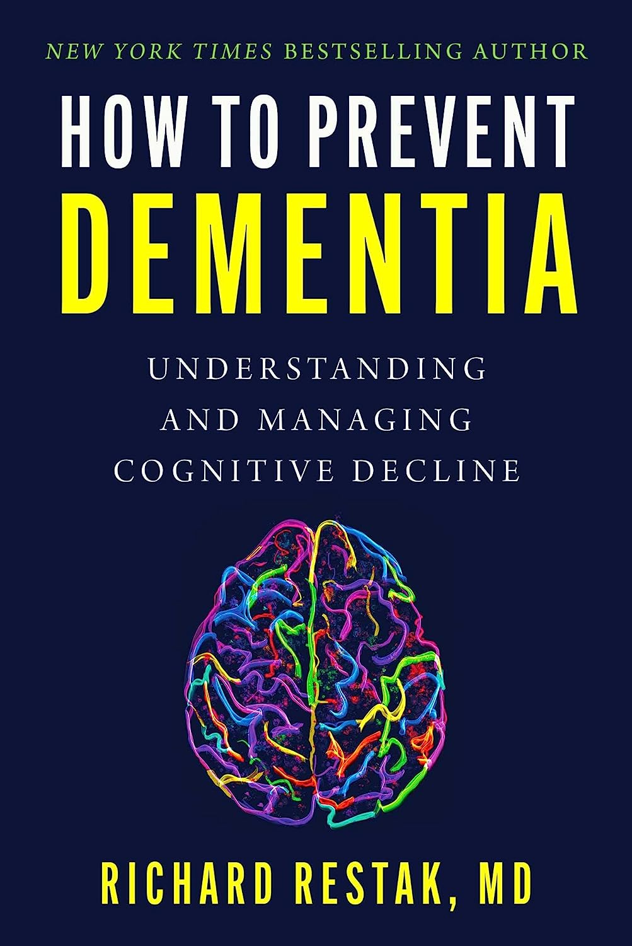
中文书名：《如何预防痴呆症：理解以及想象认知衰退》
英文书名：How to Prevent Dementia: Understanding and Managing Cognitive Decline
作 者：Richard Restak
出 版 社：Skyhorse
代理公司：ANA/Leah
出版时间：2023年10月
代理地区：中国大陆、台湾
页 数：216页
审读资料：电子稿
类 型：医学科普/保健

内容简介：

一本预防阿尔茨海默氏症和其他思维障碍的综合指南，由畅销书作家和著名权威理查德·雷斯塔克（Richard Restak）博士撰写！

《如何预防痴呆症：理解以及想象认知衰退》一书的开篇原则是，即我们对痴呆了解得越多，预防或延迟痴呆症就越容易。更好的知识基础还有助于人们理解可能患有阿尔茨海默氏症和其他痴呆症的家庭成员和其他亲人，并与他们进行深思熟虑的互动。

雷斯塔克博士检查了正常人的基本思维，并发展到有思维障碍的人。在理解痴呆症存在于一个连续统一体中，从完全正常的表现开始，到精神功能障碍的极端结束，我们了解我们对日常习惯、选择和行为的关注如何影响我们在连续统一体中的位置，以及我们是否或如何从一个部分发展到另一个部分。

从最近的报告中可以收集到，研究人员可能即将找到一种有意义的治疗或治愈阿尔茨海默氏症的方法。雷斯塔克博士还帮助读者掌握即将上市的新药物的积极和挑战性后果。

在这本书的最后，读者将了解每天可以采取哪些实际步骤来减少痴呆的几率以及如何利用新药，同时更好地理解思考以及让它动摇是什么感觉。

作者简介：

理查德·雷斯塔克（Richard Restak）博士写了二十多本关于人类大脑的书，包括《记忆完全指南》（The Complete Guide to Memory）。他为全国性报纸和杂志撰写了数十篇文章，包括《华盛顿邮报》（Washington Post）、《纽约时报》（New York Times）、《伦敦观察家报》（London Observer）、《洛杉矶时报》（Los Angeles Times）、《今日美国》（USA Today）、《时尚》（Vogue）和《依尼》（Elle）；他的大脑和神经科学相关条目出现在《世界图书百科全书》（World Book Encyclopedia），《坎普顿百科全书》（Campton’s Encyclopedia），《大英百科全书》（Encyclopedia Britannica）和《神经科学百科全书》（Encyclopedia of Neuroscience）中。作为一名定期讲师，他还为国家公共广播电台的早间版和《考虑万事》（All Things Consider）发表评论，并在领先的电视新闻和脱口秀节目中多次露面，包括《今日秀》（Today Show），《早安美国》（Good Morning America），《拉里金现场》（Larry King Live）和探索频道节目。

感谢您的阅读！
请将反馈信息发至：版权负责人
Email：Rights@nurnberg.com.cn
安德鲁·纳伯格联合国际有限公司北京代表处
北京市海淀区中关村大街甲59号中国人民大学文化大厦1705室, 邮编：100872
电话：010-82504106, 传真：010-82504200
公司网址：http://www.nurnberg.com.cn
书目下载：http://www.nurnberg.com.cn/booklist_zh/list.aspx
书讯浏览：http://www.nurnberg.com.cn/book/book.aspx
视频推荐：http://www.nurnberg.com.cn/video/video.aspx
豆瓣小站：http://site.douban.com/110577/
新浪微博：安德鲁纳伯格公司的微博_微博 (weibo.com)
微信订阅号：ANABJ2002


